DOM ZA STARIJE I NEMOĆNE OSOBE
V E L I K A
Luke Ibrišimovića 7
34 330 VELIKA

IZVJEŠTAJ O RADU

DOMA ZA STARIJE I NEMOĆNE OSOBE VELIKA

ZA 2025. GODINU

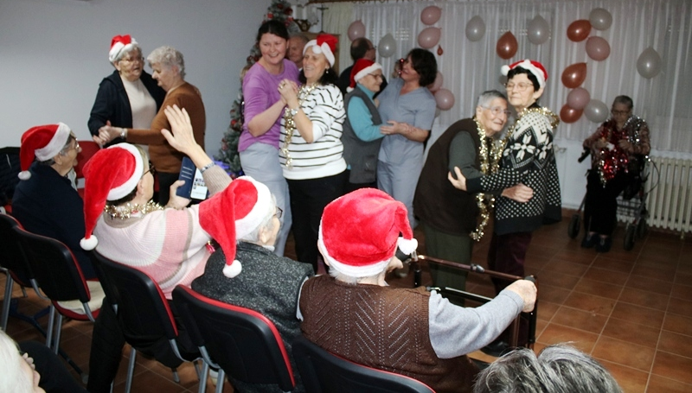

Velika, siječanj 2026. godine

Sadržaj
1. Odjel poslova socijalnog rada, radne terapije, računovodstveni i administrativni poslovi 3
1.1. Poslovi socijalnog rada i radne terapije 3
1.2. Računovodstveno financijski poslovi 15
2. Odjel njege i brige o zdravlju 30
2.1. Njega i briga o zdravlju 30
2.2. Poslovi fizioterapeuta 46
3. Odjel prehrane i pomoćno tehničkih poslova 49
3.1. Poslovi kuhinje 49
3.2. Pomoćno – tehnički poslovi 54

Odjel poslova socijalnog rada, radne terapije, računovodstveni i administrativni poslovi

Poslovi socijalnog rada i radne terapije

Plan i program rada za 2025. godinu u DSN Velika u cijelosti je realiziran sukladno unaprijed definiranim ciljevima i planiranim aktivnostima. Provedba programa temeljila se na stručnim i etičkim načelima socijalnog rada, s posebnim naglaskom na poštovanje ljudskih prava i dostojanstva korisnika, ravnopravnost, individualizirani pristup te holističko sagledavanje potreba korisnika.
Socijalni radnik/radni terapeut tijekom izvještajnog razdoblja provodio je aktivnosti koristeći različite metode rada, uključujući individualni i grupni rad s korisnicima, procjenu njihovih psihosocijalnih potreba, savjetodavni rad te kontinuirano praćenje i evaluaciju postignutih ishoda. Posebna pažnja posvećena je jačanju osobnih potencijala korisnika, poticanju samostalnosti te očuvanju i unaprjeđenju njihove ukupne kvalitete života.
U radu su također primjenjivane specifične terapijske i rehabilitacijske metode usmjerene na razvoj i očuvanje emocionalnih, socijalnih i funkcionalnih sposobnosti korisnika, kao i na poticanje njihove aktivne uključenosti u život zajednice. Aktivnosti su se provodile u suradnji s drugim stručnim radnicima unutar ustanove, kao i s vanjskim institucijama i službama, s ciljem osiguravanja sveobuhvatne i kvalitetne skrbi.
Sustavan i planski pristup radu, uz redovitu evaluaciju provedenih aktivnosti i postignutih rezultata, omogućio je učinkovitu provedbu Plana i programa rada te pravodobno prilagođavanje intervencija promjenjivim potrebama korisnika. Time je osiguran kontinuitet skrbi i visoka razina stručnosti u pružanju usluga.
Prvi kontakt korisnika, članova njihovih obitelji i drugih stranaka s Domom ostvarivao se putem telefonske komunikacije, osobnim dolaskom ili putem elektroničke pošte, u suradnji s uredom za socijalni rad i radnu terapiju, čime je osigurana dostupnost informacija i pravodobna podrška svim dionicima.
Redovno radno vrijeme socijalnog radnika je radnim danom od 07:00-15:00 sati. Socijalni radnik daje strankama informacije te popis dokumentacije potrebne za smještaj korisnika te upoznaje buduće korisnike i stranke s prostorima Doma, prehranom, uslugama i sl.
Svakodnevno je obavljan jutarnji obilazak korisnika, prilikom kojega su se korisnici mogli obratiti socijalnom radniku/radnom terapeutu ako imaju kakav problem ili poteškoću; stručni kolegij te suradnja s članovima obitelji, koji su obavještavani o svim promjenama u psihofizičkom stanju korisnika i eventualnim hospitalizacijama u bolnici.
Vođene su sve propisane evidencije i dokumentacija za korisnike (matična knjiga korisnika, pomoćne evidencije – knjiga preminulih, kazalo, knjiga korisnika koji su napustili ustanovu, lista čekanja). Za svakog novog korisnika sačinjen je dosje korisnika koji se sastoji od fotografije korisnika, osobnog lista korisnika, domovnice, rodnog lista, vjenčanog lista, odreska mirovine, preslike osobne iskaznice, preslike zdravstvenih iskaznica, izjave obveznika ovjerene kod javnog bilježnika, ugovora o smještaju korisnika, odluke Komisije za prijem i otpust korisnika, liste praćenja aktivnosti korisnika, potvrda o boravištu, potvrde liječnika o zdravstvenom stanju korisnika, privole korisnika i obveznika o korištenju osobnih podataka te ostala relevantna dokumentacija vezana za korisnika.

Molbe za smještaj su zaprimane radnim danom od 07:00-15:00 sati a dostavljane su osobno, poštom ili elektronskom poštom. U 2025. godini zaprimljeno je 115 zahtjeva za smještaj što je 33 zahtjeva više nego u prethodnoj godini. Većina pristiglih zahtjeva i dalje se odnosi na smještaj korisnika na stacionarni dio odnosno u III. kategoriju korisnika. Pokretni korisnici se i dalje teže odlučuju na smještaju u Dom te molbe za smještaj predaju kako bi si osigurali potreban smještaj kada za istim nastane potreba. Od pristiglih molbi u 2025. godini je smješteno/preminulo/odustalo 48 korisnika što predstavlja 55.2 % pristiglih zahtjeva. Samovoljno je Dom napustilo 6 korisnika.

Tablica br. 1 : Prikaz smještenih (po kategoriji), preminulih i korisnika koji su napustili Dom
Realizacija smještaja |  | Preminuli korisnici |  | Samovoljni prekidi
POKRETNI | 7 | DOM VELIKA | 25 | POVRATAK KUĆI | 4
TEŽE POKRETNI | 22 | OŽB POŽEGA | 8 | PREMJEŠTAJ U DRUGI DOM | 1
NEPOKRETNI | 17 | BOLNICA STRMAC | 3 | ODLAZAK KOD SRODNIKA | 1
Ukupno | 46 | Ukupno | 36 | Ukupno | 6

Od 46 smještena korisnika u 2025. godini 15 korisnika je preminulo u godini u kojoj su smješteni u Dom te su 4 korisnika napustila Dom. Korisnici na smještaj dolaze uglavnom lošeg općeg stanja s puno teških dijagnoza. Povećan je interes za smještaj korisnika u 2. i 3. kategoriju smještaja dok se korisnici kojima je potreban 1. stupanj usluge teže odlučuju za smještaj te ostaju u vlastitim domovima dok im nije potrebna pomoć druge osobe. 8 osoba je napustilo Dom za starije i nemoćne osobe Velika pretežno zbog poteškoća u adaptaciji na institucionalni smještaj ili kako bi bili bliže svojim bližnjima.

Tablica broj 2: Broj korisnika prema spolu, dobi i vrsti usluge

Tablica br. 3: Prosječna dob života korisnika ( 2025. godine )

PROSJEČNA DOB ŽIVOTA KORISNIKA | NAJMLAĐI KORISNIK | NAJSTARIJI KORISNIK
81, 60 | 59,96 | 97,05

Prosječna starost preminulih korisnika je 83,58 godina, što je povećanje skoro od jedne godine starosti u odnosu na proteklu godinu.
U protekloj je godini održano ukupno 13 sjednica Komisije za prijam i otpust korisnika, o kojima su uredno sastavljani zapisnici. Komisija se sastajala s obzirom na ukazana slobodna mjesta u Domu, a minimalno jednom mjesečno.

Komisije za jelovnik održana je 7 puta. Komisiju čine: predstavnik korisnika, glavna kuharica, skladištar, glavni tehničar i socijalni radnik/radni terapeut. Na komisiji predstavnik korisnika daje svoje sugestije, primjedbe i pohvale te aktivno sudjeluje u sastavljanju jelovnika za naredno razdoblje. Zapisnik Komisije vodi socijalni radnik/radni terapeut.
Grupni sastanci svih korisnika Doma održavanju se u pravilu jednom mjesečno te po potrebi. Na grupnom sastanku korisnici Doma informiraju se o relevantnim temama koje se tiču njihovog boravka u Domu (prava, obveze, izbori, događaji, izleti, epidemije…).

Anketa provedena krajem srpnja 2025. godine među 50 korisnika Doma za starije i nemoćne osobe Velika imala je za cilj procijeniti zadovoljstvo korisnika postojećim aktivnostima i prikupiti prijedloge za buduće sadržaje. Rezultati pokazuju visoku razinu zadovoljstva – svi ispitanici smatraju da aktivnosti ima dovoljno i da su prilagođene njihovim interesima. Zdravstvena ograničenja predstavljaju prepreku za manji broj korisnika, dok većina redovito sudjeluje u ponuđenim programima. Najpopularnije aktivnosti uključuju misu, proslave rođendana i razna zajednička događanja. Korisnici su iskazali najveći interes za edukativna predavanja, kao i fizičke, kreativne i društvene aktivnosti.
U listopadu 2025. godine provedena je anketa o zadovoljstvu prehranom među korisnicima Doma za starije i nemoćne osobe Velika. Anketom je obuhvaćen uzorak od 61 korisnika, a cilj je bio procijeniti zadovoljstvo ponudom, kvalitetom i raznolikošću prehrane te prepoznati mogućnosti za poboljšanje jelovnika. Anketa je bila anonimna, a sastojala se od devet pitanja s odgovorima DA/NE. Rezultati ankete daju uvid u prehrambene navike, preferencije i prijedloge korisnika.

Uredno se vodila briga o prijavi boravišta putem MUP-ove aplikacije, a boravište se prijavljuje za sve nove korisnike po dolasku u Dom, te se produžuje nakon isteka 12 mjeseci. Vodila se i evidencija osobnih iskaznica.
Sve promijene o smještaju novih korisnika i odjava korisnika evidentiraju se u sustav REKOO-s nadležnog Ministarstva.
Redovito se vodio dnevnik rada, mjesečni plan rada i ostvarenje istog te godišnji plan i program rada te ostvarenje.
Sve propisane evidencije, prema pozitivno pravnim propisima su se uredno vodile.
Uredno se vodila sva potrebna dokumentacija korisnika, u skladu s pozitivno pravnim propisima.
Sastanak predstavnika svih službi Doma s ravnateljicom, održavan je svakog ponedjeljka. Na sastanku je dogovarana dinamika radova, koordinacija svih odjela te su radnici informirali ravnateljicu o poteškoćama/pohvalama u radu.
Socijalni radnik/radni terapeut je redovito organizirao radno-terapijske aktivnosti korisnika. Aktivnosti se fotografiraju službenim fotoaparatom te se prema potrebi sastavlja tekst za mrežnu stranicu Doma.

Aktivnosti organizirane u 2025. godini:
U siječnju su pospremani božićni ukrasi, Sv. misa jednom tjedno, proslavljeni su rođendani i imendani korisnika, obilježen je blagdan Sv. Vinka, radionica izrade pita, pospremanje ukrasa od Božića, društvene igre, koncert TO OŠ „Vladimir Nazor Trenkovo“.
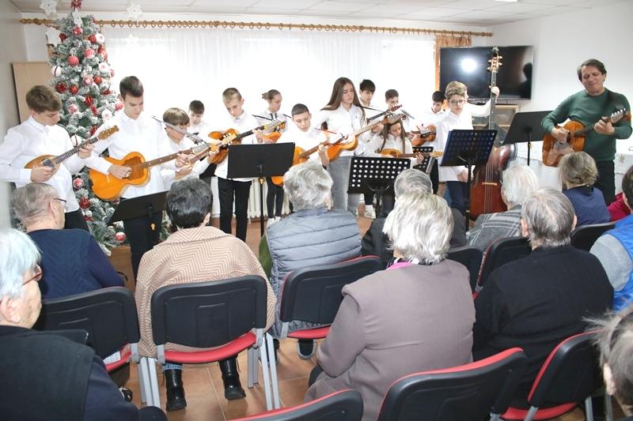

U veljači je održana proslava Sv. Valentina, obilježeni su imendani i rođendani korisnika, održana je prezentacija fotografija, Sv. misa jednom tjedno, Dan nutelle, dokumentarni film o bl. Alojziju Stepincu, obilježen Dan socijalne pravde, običaj slavonskog kolinja, šetnja s korisnicima.
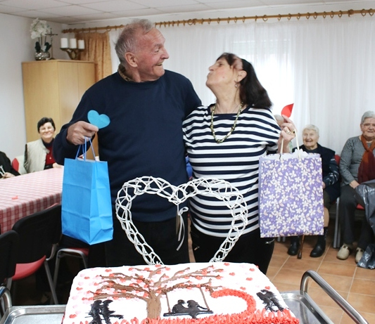

U ožujku je održavana molitva križnog puta, molitvena zajednica svaki dan, šetnja s korisnicima, društvene igre, domski karneval, sadnja maćuhica te razne druge aktivnosti.
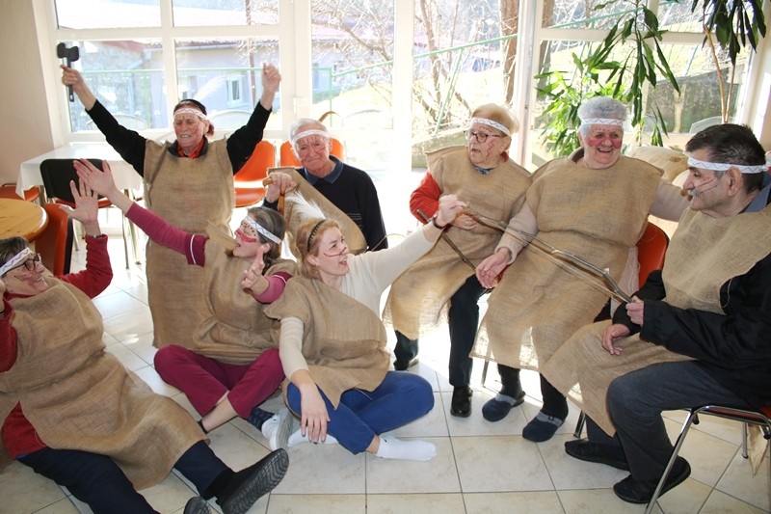

U travnju su se igrale društvene igre s korisnicima, Sv. misa jednom tjedno, održana je ispovijed povodom Uskrsa, uređen je dom povodom Uskrsa, korisnike je posjetio biskup Ivo, obilježen Dan planeta zemlje, te su korisnici išli u šetnju.
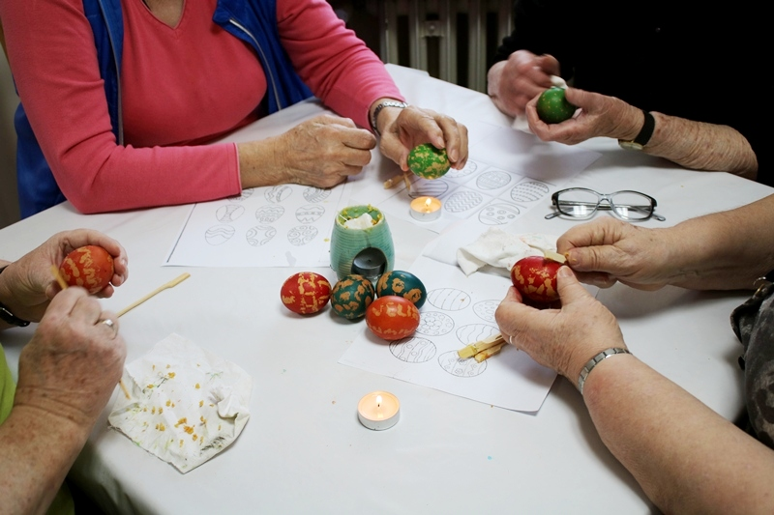

U svibnju je obilježen Dan kulturne raznolikosti, dijaloga i razvoja, Sv. misa jednom tjedno, obilježio se Međunarodni dan tjelesne aktivnosti, održana je proslava rođendana, molitvena zajednica svaki dan, igranje društvenih igara, domska roštiljada, literarna i dramska skupina te zbor imaju redovite probe.
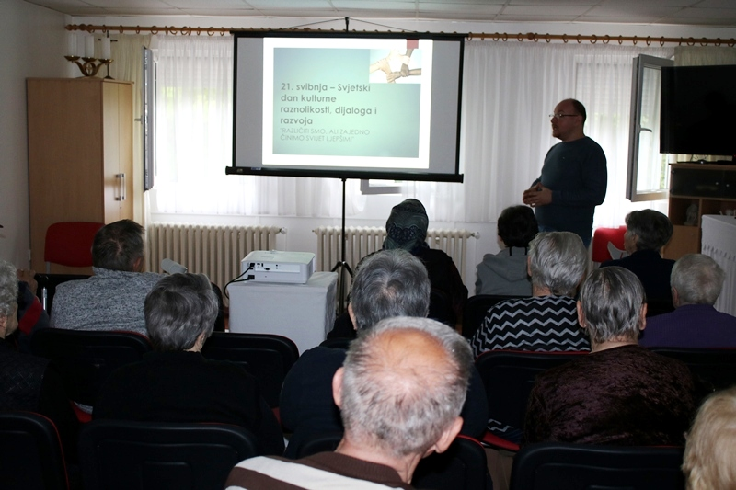
U lipnju su korisnici posjetili marijansko svetište Voćin, šetnja s korisnicima, proslava rođendana, Sv. misa jednom tjedno, molitvena zajednica svaki dan, viseća kuglana, društvene igre, te razne druge aktivnosti.

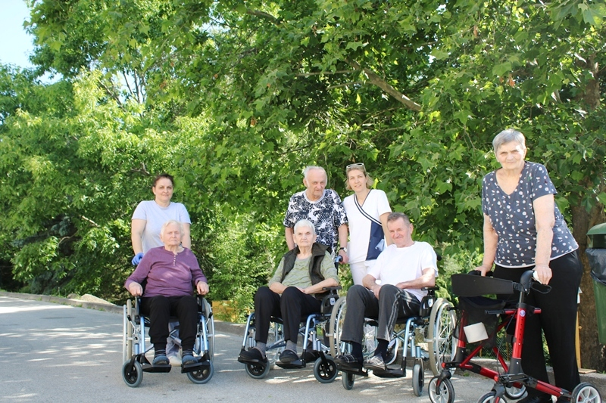
U srpnju je obilježen Dan djedova i baka, korisnike su posjetili članovi KUD-a Šijaci te su izveli prigodan program, udruga La Bella Vita održala je radionicu i predavanje korisnicima, posjet aquaparku Shhhuma, viseća kuglana, proslavljeni su rođendani, obavljali su se radovi u domskom vrtu, Sv. misa jednom tjedno, molitvena zajednica održavala se svaki dan, igrale su se društvene igre te je održan turnir u pikadu.
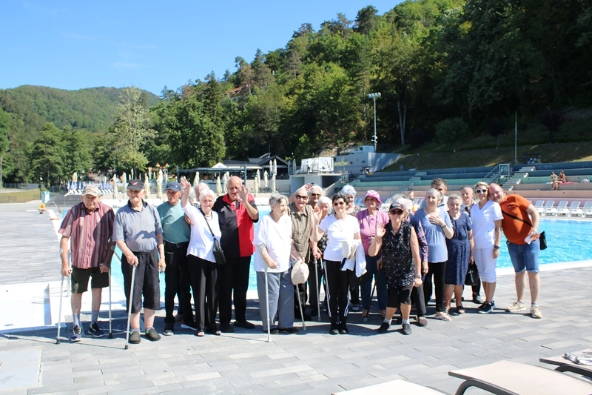
U kolovozu su proslavljeni rođendani i imendani korisnika, održana je domska Kukuruzijada, molitvena zajednica održavala se svaki dan, igrale su se društvene igre, Sv. misa jednom tjedno, šetnja s korisnicima, radovi u domskom vrtu, prezentacija fotografija.
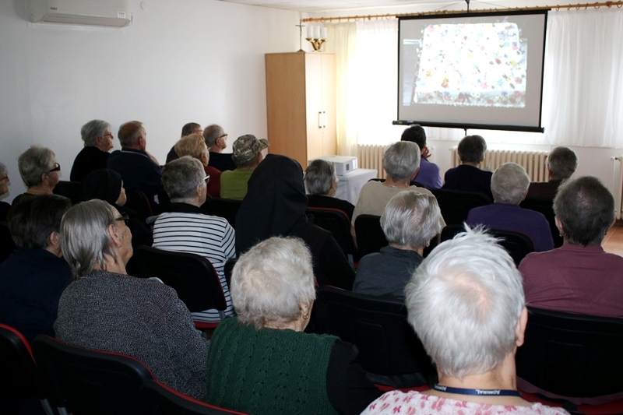

U rujnu je održana proslava rođendana i imendana, korisnici su prigodno uređivali Dom i okućnicu Doma za Međunarodni dan starijih osoba, korisnici su sudjelovali na Domskom sijelu te su ostvarili zapažene rezultate, hodočašće u Kutjevo, studenti MEF-a Zagreb posjetili su korisnike, održavale su se probe dramske skupine, literarne skupine te zbora kako bi se uvježbao program za Dan starijih osoba, molitvena zajednica svaki dan, Sv. misa jednom tjedno, šetnja s korisnicima te igranje društvenih igara.
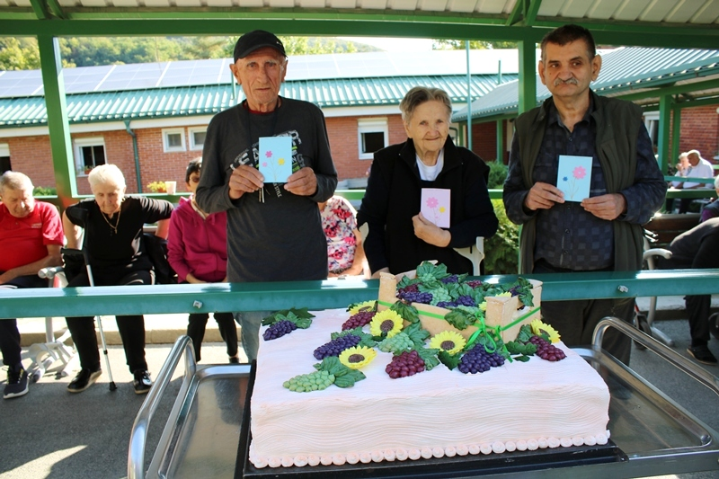

U listopadu je održana proslava Međunarodnog dana starijih i nemoćnih osoba, roštiljada, održan je prigodni program dramske i literarne skupine Doma, održan koncert klape Sv. Lovro, Sv.misa jednom tjedno, društvene igre, kuglana, sadnja maćuhica, Dani kruha, domska kestenijada, posjeta groblju uoči Svih svetih, molitvena zajednica svaki dan, studenti MEF-a Zagreb posjetili su korisnike, radionica izrade čestitki za korisnike, igra s balonima, proslava rođendana i imendana

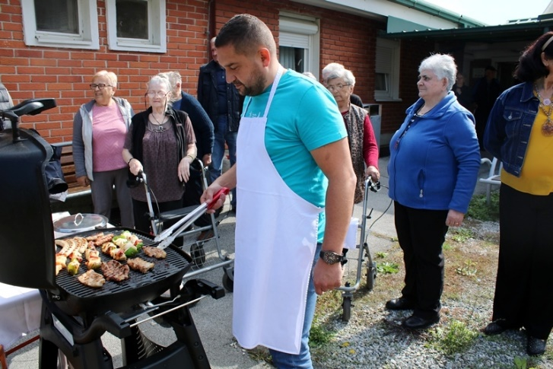
U studenom je održana proslava rođendana i imendana, molitvena zajednica svaki dan, Sv. misa jednom tjedno, šetnja s korisnicima, viseća kuglana, društvene igre, obilježavanja 18.11. – sjećanje na žrtve Vukovara i Škabrnje, održana je kuharska radionica na otvorenom – izrada lepinja, održavale su se probe zbora, literarne te dramske skupine za programe u prosincu, studenti MEF-a Zagreb posjetili su korisnike.
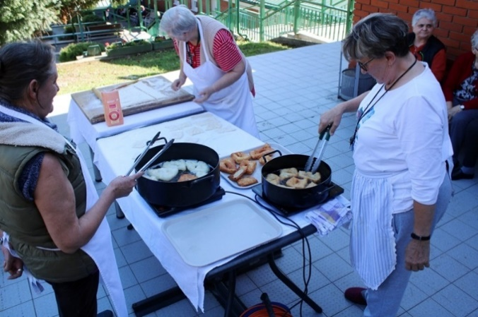
U prosincu je korisnike pohodio novi biskup Ivo Martinović, molitvena zajednica se održavala svaki dan, proslava rođendana i imendana, program povodom Sv. Nikole, ukrašavanje ustanove povodom Božića, održana je radionica izrade ukrasa od češera, društvene igre, šetnja, obilježen blagdan Sv. Lucije, korisnike su posjetili članovi tamburaškog orkestra O.Š. „Vladimir Nazor“ Trenkovo. posjet MU Velika, posjet učenika Ekonomske škole Požega, ispovijed svih zainteresiranih korisnika povodom Božića, učenici PŠ Toranj i Radovanci izradili su prigodne čestitke te ih uručili korisnicima, Indeks želje, radionica TZ Zlatni Papuk, održana je misa povodom Božića, učenici OŠ „Vladimir Nazor“ Trenkovo izradili su čestitke za korisnike, studenti MEF-a Zagreb darivali su korisnike Doma, učenici Katoličke gimnazije Požega posjetili su korisnike te održali prigodni program, doček Nove godine.
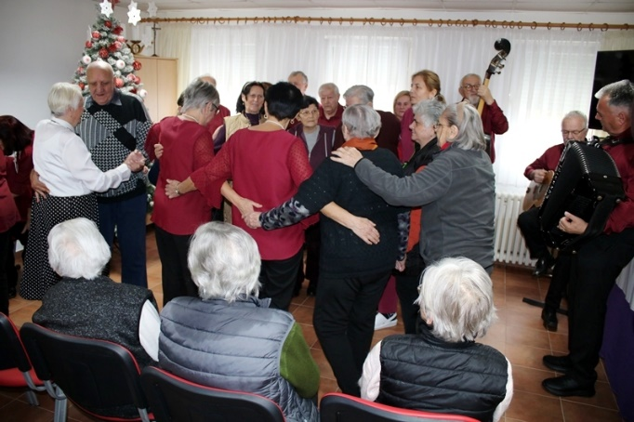

1.2. Računovodstveno financijski poslovi

Računovodstveno financijski poslovi obuhvaćaju:
- poslove izrade financijskih planova i plana nabave, njihove izmjene i dopune, te objava Plana nabave u EOJN-u i na web stranici
- izradu financijskih izvještaja propisanih zakonom, izradu financijskih izvještaja za potrebe upravljačkih tijela,
- realizaciju plana kroz nabavu roba i usluga (izdavanje narudžbenica, zaprimanje, kontrola, kompletiranje i knjiženje ulaznih računa)
- poslove javne i jednostavne nabave (od izrade troškovnika, dokumentacije pa do sklapanja ugovora o javnoj nabavi i jednostavnoj nabavi), te vođenje registra ugovora u EOJN-u
- poslove zaprimanja i razvođenja pošte (vođenje evidencije),
- obračuna opskrbnine za korisnike, ispostavljanje izlaznih računa, knjiženje i naplata istih
- financijskog knjigovodstva, knjigovodstva osnovnih sredstava, materijalnog knjigovodstva, knjige ulaznih i izlaznih računa, poslove blagajne, obračuna plaće, obračuna usluga (opskrbnine), kadrovske evidencije,
- vođenje registra zaposlenih u javnim službama,
- poslove pismohrane,
- računovodstvene, administrativne i upravne poslove.
Sukladno Pravilniku o organizaciji i sistematizaciji poslova Doma za starije i nemoćne osobe Velika od 21. listopada 2024. godine na navedenim poslovima radi 4 radnika: viši referent i tri referenta.
Dvije radnice posjeduju certifikat za obavljanje poslova javne nabave.
U donjoj tablici su prikazani seminari i webinari za koje smo platili kotizaciju, a na kojima su radnici iz računovodstva sudjelovali u 2025. godini.

Tablica br. 4:
Rb | Datum održavanja | Prezime i ime | Naziv seminara/webinara | Mjesto održavanja | Kotizacija  €
1. | 10.01.2025. | Baltić Vesna  Zeman Jasna | Početna stanja prema novom Pravilniku o proračunskom računovodstvu | POŽEGA | 160,00
2. | 25.06.2025. | Svi radnici u računovodstvu | Polugodišnje aktualnosti za proračun i proračunske korisnike | webinar | 110,00
3. | 17.07.2025 | Baltić Vesna | Javna nabava - edukacija | webinar | 152,40
4. | 10.-12.09.  2025. | Baltić Vesna,  Zeman Jasna | ZIO konferencija | VODICE | 450,00

Kao što se vidi iz tablice računovodstveni radnici sudjelovali su na I.ZIO konferenciji održanoj u Vodicama u organizaciji Zavoda za informatiku. Razlog sudjelovanja je ulazak naše ustanove, Doma za starije i nemoćne osobe Velika, u Riznicu Požeško slavonske županije s 01. siječnja 2026. godine.
Ulazak u Riznicu znači i poslovanje preko jedinstvenog računa Riznice ali isto tako novi program i način rada za računovodstvene poslove. Kraj godine je obilježio usvajanje novih načina obračuna, evidencija i knjiženja u računovodstvu, ali u isto vrijeme i redovne poslove tekuće godine i pripreme za završetak godine u dosadašnjim programima.
U idućoj tablici je prikazan broj radnika koji su u toku 2025. godine koristili pravo na bolovanje na teret ustanove i na teret Hrvatskog zavoda za zdravstveno osiguranje kao i broj sati provedenih na bolovanju.

Tablica br. 5:
 | VRSTA BOLOVANJA | BROJ RADNIKA 2025. | UKUPAN BROJ SATI 2025.
1. | BOLOVANJE NA TERET DOMA (DO 42 DANA) | 21 | 3216
2. | BOLOVANJE NA TERET HZZO  (IZNAD 42 DANA, BOL.ZA DIJETE,..) | 5 | 2336
3. | BOLOVANJE (KOMPLIKACIJE U TRUDNOĆI) | 2 | 1544
4. | PORODILJNI DOPUST DO 6 MJESECI | 1 | 904
5. | RODILJNI DOPUST DO 1 GODINE DJETETOVA ŽIVOTA | 3 | 3468
6. | OČINSKI DOPUST DO 1 GODINE DJETETOVA ŽIVOTA | 1 | 80
6. | BOLOVANJE OZLJEDA NA RADU  (HZZO) | 0 | 0
 | UKUPNO | 33 | 11548

Na dan 31. prosinca 2025. godine u Domu za starije i nemoćne osobe Velika bilo je zaposleno 44 radnika, od toga 35 radnika na neodređeno vrijeme, 3 radnika na zamjeni (za vrijeme rodiljnog dopusta i bolovanja) i 6 radnika na određeno vrijeme.
U dolje navedenoj tablici prikazana je struktura zaposlenih na dan 31. prosinca 2025. godine.
Tablica br. 6:
 | Naziv radnog mjesta prema Pravilniku* | Broj radnika utvrđen Pravilnikom* | Broj radnika na dan  31.12.2025
 |  |  | stalni radni odnos | zamjena | određeno vrijeme
 | RAVNATELJ USTANOVE SOCIJALNE SKRBI  (RAVNATELJ) | 1 | 1 |  | -
 | STRUČNI RADNIK U SUSTAVU SOCIJALNE ZAŠTITE 2  (SOCIJALNI RADNIK) | 1 | - |  | -
 | STRUČNI RADNIK U SUSTAVU SOCIJALNE ZAŠTITE 2  (RADNO OKUPACIJSKI TERAPEUT) | 1 | 1 | 1
 | VODITELJ USTROJSTVENE JEDINICE 3  (BACC.MED.TECHN. – MEDICINSKA SESTRA) | 1 | 1 |  | -
 | ZDRAVSTVENI DJELATNIK U SUSTAVU SOCIJALNE SKRBI  (MEDICINSKA SESTRA) | 6 | 5 |  | 3
 | ZDRAVSTVENI DJELATNIK U SUSTAVU SOCIJALNE SKRBI  (FIZIOTERAPEUT) | 1 | 1 |  | -
 | NJEGOVATELJICA  (NJEGOVATELJICA) | 11 | 8 | 1 | 1
 | VODITELJ USTROJSTVENE JEDINICE II VRSTE  Radno mjesto:  VIŠI REFERENT  (VODITELJ RAČUNOVODSTVA) | 1 | 1 |  | -
 | REFERENT  (RAČUNOVODSTVENI RADNICI) | 3 | 3 |  | -
 | VODITELJ USTROJSTVENE JEDINICE II VRSTE  (VODITELJ ODJELA POM TEH POSLOVA)  Radno mjesto:  POMOĆNI RADNIK U SUSTAVU S POSEBNIM UVJETIMA RADA  (POMOĆNI RADNIK U KUHINJI) |  | 1 |  | -
 | STRUČNI RADNIK NA TEHNIČKOM ODRŽAVANJU  (SKLADIŠTAR-KUĆNI MAJSTOR) | 1 | 1 |  | -
 | STRUČNI RADNIK NA TEHNIČKOM ODRŽAVANJU  (VOZAČ- KUĆNI MAJSTOR) | 1 | 1 |  | -
 | KUHAR/SLASTIČAR  (KUHAR) | 3 | 3 |  | -
 | POMOĆNI RADNIK U SUSTAVU S POSEBNIM UVJETIMA RADA  (POMOĆNI RADNIK U KUHINJI) | 4 | 3 | 1 | 2
 | ČISTAČ/SPREMAČ U SUSTAVU S POSEBNIM UVJETIMA RADA  (ČISTAČICA) | 4 | 3 |  | -
 | POMOĆNI RADNIK U SUSTAVU S POSEBNIM UVJETIMA RADA  (PRALJA-GLAČARA) | 2 | 2 |  | -
 | UKUPNO | 41 | 35 | 3 | 6
*Pravilnik o organizaciji i sistematizaciji poslova Doma za starije i nemoćne osobe Velika, listopad 2024.
Na temelju Odluke o kriterijima i mjerilima i načinu financiranja domova za starije i nemoćne osobe Požega i Velika u 2025. godini i Odluke o izmjeni i dopuni navedene Odluke utvrđen je Financijski plan za 2025. godinu za Dom za starije i nemoćne osobe Velika u kojemu su ukupni prihodi planirani u iznosu 1.517.346,00 €, a rashodi u iznosu od 1.533.850,00 €. Veći planirani rashodi u iznosu od 16.504,00 pokrit će se iz viška prihoda ostvarenog 2024. godine.
Financijski plan za 2025. i realizacija Financijskog plana u 2025. godini prikazana je u sljedećoj tablici broj 7:
PRIHODI 2025. GODINE
 | PLANIRANO | OSTVARENO | INDEX
Prihodi od sufinanciranja cijene usluga (prihod za posebne namjene) | 790.416,00 | 797.107,77 | 100,8
Prihod iz županijskog proračuna | 41.000,00 | 0 | 0
Prihod iz proračuna za redovno poslovanje | 620.070,00 | 620.070,00 | 100,0
Prihod iz proračuna za hitne intervencije | 16.700,00 | 16.700,00 | 100,0
Prihod iz proračuna za nabavu nefinancijske imovine | 36.897,00 | 36.897,00 | 100,0
Prihod od prodaje električne energije | 1.473,00 | 1.472,25 | 99,9
Pomoći | 6.480,00 | 6.480,00 | 100,0
Prihod od prodaje nefinancijske imovine | 4.310,00 | 4.310,00 | 100,0
UKUPNO: | 1.517.346,00 | 1.483.037,02 | 97,70
Višak 2024. |  | 16.504,34
UKUPNO: |  | 1.499.541,36

RASHODI 2025. GODINA
Tablica broj 8:
 | PLANIRANO | OSTVARENO | INDEX
Rashodi za zaposlene | 1.072.215,00 | 1.052.308,43 | 98,1
Materijalni izdaci | 395.775,00 | 349.520,88 | 88,3
Rashodi za Hitne intervencije | 4.275,00 | 4.275,00 | 100,0
Rashodi za nabavu nefinan. – Hitne intervencije | 12.425,00 | 12.425,00 | 100,0
Rashodi za nabavu nefinancijske | 36.897,00 | 36.897,00 | 100,0
Rashodi za nabavu nefinancijske od prodaje nefin | 4.310,00 | 4.012,30 | 93,0
Pomoći – elek. energija | 6.480,00 | 6.480,00 | 100,0
Rashod za ele.eneriju iz prihoda od prodaje | 1.473,00 | 1.472,25 | 99,9
UKUPNO: | 1.533.850,00 | 1.467.390,86 | 95,6

Iz navedenog proizlazi da smo ostvarili više prihoda od rashoda, odnosno da s 31.12.2025. imamo iskazan višak prihoda u iznosu 32.150,50 € kao rezultat poslovanja.

U sljedećoj tablici taj rezultat iskazan je po kategorijama i izvorima financiranja:
Tablica broj 9: Višak/manjak prihoda po aktivnostima i izvorima financiranja
IF | IZVOR FINANCIRANJA | PRENESENI VIŠAK/MANJK IZ 2024. | VIŠAK PRIHODA  2025. | REZULTAT  31.12.2025.  VIŠAK
43 | Prihod za posebne namjene | 16.504,34 | 15.348,46 | 31.852,80
52 | Prihod od prodaje nefinancijske |  | 297,70 | 297,70
 | UKUPNO | 16.504,34 | 15.646,16 | 32.150,50

Preneseni višak prihoda poslovanja iz 2024. godine je 16.504,34 €, iz izvora Prihoda za posebne namjene. Iz istoga izvora i 2025. godine je ostvaren višak prihoda u iznosu 15.348,46 €, te smo iz ovog izvora na kraju godine ostvarili višak u iznosu od 31.852,80 €.
U 2025. godini imamo ostvaren i višak prihoda od 297,70 € od prodaje automobila.
Sva materijalna prava radnika sukladno Kolektivnom ugovoru za djelatnost socijalne skrbi za 2025. godinu su isplaćena radnicima, a odnose se:
Tablica broj 10:
 | MATERIJALNA PRAVA PO KOLEKTIVNOM UGOVORU | BROJ RADNIKA  2025. | UKUPNI IZNOS  2025.
1. | JUBILARNE NAGRADE | 9 | 4.970,98
2. | POMOĆ ZA BOLOVANJE DUŽE OD 90 DANA | 4 | 1.765,76
3. | POMOĆ U SLUČAJU SMRTI ČLANA OBITELJI | 3 | 1.324,32
4. | OTPREMNINA | 1 | 3.042,11
5. | REGRES | 43 | 12.900,00
6. | DAR ZA SV. NIKOLU | 21 DIJETE | 2.100,00
7. | USKRSNICA I BOŽIĆNICA | 44 | 17.500,00
8. | POTPORA ZA ROĐENJE DJETETA | 3 | 662,16
9. | NAKNADE ZA PRIJEVOZ RADNIKA - neoporezivo | 37 | 18.051,81
 | UKUPNO | - | 62.317,14

Za svaku isplatu plaće u 2025. godini, isplatu svih naknada radnicima, isplatu dnevnica, te isplatu naknade za osobne potrebe korisnicima, sastavljen je obrazac JOPPD i dostavljen Poreznoj upravi.
Kadrovska evidencija je usklađena s važećim Pravilnikom o unutarnjem ustroju i sistematizaciji poslova Doma za starije i nemoćne osobe Velika što znači da su svi Ugovori o radu usklađeni s nazivima radnih mjesta.
Svi radnici su uvedeni u registar javnih službenika i namještenika koji se redovno ažurira.
U veljači 2025. godine , sukladno čl. 261. Zakona o socijalnoj skrbi za sve radnike ishođene su potvrde iz prekršajne i kaznene evidencije.
Na dan 31. prosinca 2025. godine u skladištu prehrane, potrošnog materijala i sitnog inventara obavljena je inventura o čemu su sastavljeni zapisnici.
Inventura je obavljena i na osnovnim sredstvima, odnosno nefinancijskoj imovini. Na temelju prijedloga o rashodovanju Komisije za popis ravnatelj će donijeti odluku o daljnjem postupanju s istom. Radi se o imovini koja je knjigovodstveno otpisana i nema financijske vrijednosti.
U Elektroničkom oglasniku javne nabave i na našoj web stranici objavljen je i Plan nabave za 2025.godinu, kao i sve njegove izmjene, sukladno Pravilniku o planu nabave, registru ugovora, prethodnom savjetovanju i analizi tržišta u javnoj nabavi („NN“ broj 101/17). Isto tako u EOJN-u je objavljen i Registar ugovora javne nabave, te su napravljena potrebna ažuriranja.
Na temelju Pravilnika o jednostavnoj nabavi prikupljene su ponude za nabavu namirnica, lijekova i materijala za higijenske potrepštine, papirnu konfekciju, sredstava za čišćenje, radnu i zaštitnu opremu i za nefinancijsku imovinu.

Opskrba plinom i električnom energijom u toku godine provodila se na temelju Okvirnog sporazuma koji je provela Županija.
Financijskim planom za 2025. godinu na poziciji Rashoda za nefinancijsku imovinu bilo je planirano 36.897,00 €.
Sredstva su utrošena za:
Tablica broj 11:
IZVOR: OPĆI PRIHODI I PRIMICI
KON | VRSTA RADOVA/OPREME | KOL | UTROŠENO
422  423 | 4223 – Oprema za grijanje, ventilaciju i hlađenje  Klima - unutrašnja ( 3 stanice)  4231 – Osobni automobili  Automobil renault | 3  1 | 14.779,04  22.117,96
422  HI | UKUPNO:  4227 – Uređaji, strojevi i oprema za ostale namjene  Stroj za pranje rublja  UKUPNO: | 1 | 36.897,00  12.425,00  49.322,00

Osim iz općih prihoda i primitaka, nabavljen je i dio nefinancijske imovine iz Prihoda od prodaje nefinancijske imovine (automobila):

Tablica broj 12:

IZVOR: PRIHOD OD PRODAJE NEFINANCIJSKE IMOVINE
KON | VRSTA RADOVA/OPREME | KOL | UTROŠENO
422 | 4227 – Uređaji, strojevi i oprema za ostale namjene  Kreveti bolnički drveni s motorom  Dvosjed za dezurnu amb. na bol.odjelu  4231 – Osobni automobili  Automobil renault (razlika do pune cijene) | 2  1  1 | 1.875,00  375,00  1.762,30
 | UKUPNO: |  | 4.012,30

Nabava materijala i usluga obavljala se na temelju zahtjeva određenih voditelja ustrojbenih jedinica koje su odobrene od strane voditelja računovodstva, a u skladu s Financijskim planom Doma za starije i nemoćne osobe Velika za 2025. godinu.
Svakog 10. u mjesecu su ispostavljani Zahtjevi za doznaku pomoći izravnanja u visini jedne dvanaestine, a s njima su dostavljani i Izvještaji o ostvarenim prihodima i rashodima za prethodni mjesec od strane naše službe.

Svi računovodstveni i financijski izvještaji u toku 2025. i za 2024. godinu dostavljeni su sukladno zakonskim odredbama i rokovima prema tablici 13:
Tablica broj 13:
1. | DOSTAVA IZVJEŠĆA O UTROŠENIM SREDSTVIMA ZA PROTEKLI MJESEC - ŽUPANIJI | DO 10. U MJESECU
2. | DOSTAVA ZAHTJEVA ZA DECENTRALIZIRANA SREDSTVA - ŽUPANIJI | DO 10. U MJESECU
3. | DOSTAVA ZAHTJEVA ZA NEFINANCIJSKU IMOVINU - ŽUPANIJI | DO 5. U MJESECU
4. | IZRADA I SLANJE JOPPD OBRASCA – POREZNA UPRAVA | U ROKU 24 SATA OD ISPLATE
5. | ZAPISNIK O INVENTURI ZA PROŠLU GODINU - RAVNATELJICI | OKO 20. SIJEČNJA
6. | PREDAJA GODIŠNJEG FINANCIJSKOG IZVJEŠTAJA ZA PROŠLU GODINU:  - APLIKACIJA MINISTARSTVA FINANCIJA- RKFI  - ŽUPANIJI | 31. SIJEČANJ
7. | OBJAVA GODIŠNJEG FINANCIJSKOG IZVJEŠTAJA NA WEB STRANICI | 8 DANA OD DANA PREDAJE
8. | IZVRŠENJE PLANA ZA PROŠLU GODINU – RIZNICA ŽUPANIJE | 10 DANA OD DANA PREDAJE
9. | IZVJEŠTAJ O IZVRŠENJU PLANA - UPRAVNOM VIJEĆU I WEB STRANICA | DO KRAJA VELJAČE
10. | PREDAJA IZVJEŠĆA O PROVEDBI ZAKONA O PRAVU NA PRISTUP INFORMACIJAMA | 31. SIJEČANJA
11. | PREDAJA IZJAVE O FISKALNOJ ODGOVORNOSTI - ŽUPANIJI | 28. VELJAČE
12. | IZRADA STATISTIČKOG IZVJEŠTAJA ZA JAVNU NABAVU – DRŽAVNI URED ZA JAVNU NABAVU | 31. OŽUJAKA
13. | PREDAJA FINANCIJSKOG IZVJEŠTAJA ZA I-III – APLIKACIJA MF- RKFI | 10. TRAVANJA
14. | PREDAJA POLUGODIŠNJEG FINANCIJSKOG IZVJEŠTAJA – APLIKACIJA MF - RKFI | 10. SRPANJA
15. | POLUGODIŠNJE IZVRŠENJE PLANA – RIZNICA ŽUPANIJE | 10 DANA OD DANA PREDAJE
16. | PREDAJA FINANCIJSKOG IZVJEŠTAJA ZA I-IX – APLIKACIJA MF - RKFI | 10. LISTOPADA
17. | SLANJE POZIVA ZA JEDNOSTAVNU NABAVU ZA GODIŠNJE KOLIČINE - PONUĐAČIMA | 30. STUDENOG
18. | PRIJAVE I ODJAVE RADNIKA - HZMO | NAJMANJE 24 SATA PRIJE PROMJENE

Financijski plan za 2026. godinu i Projekcije financijskih planova za 2026. i 2027. godinu donijeti su studenom, dostavljeni su osnivaču, Požeško slavonskoj županiji, unijeti su u Županijski proračun u programu Zavod za informatiku Osijek, odobreni na Županijskoj skupštini 08.12.2025., a Upravno vijeće ih je usvojilo 19.12.2025. godine na svojoj prvoj sjednici.
Financijski plan za 2026. godinu kao i Projekcije za 2027.i 2028. planiran je sukladno Uputama za izradu proračuna Požeško slavonske županije prema kojima smo mi kao proračunski korisnik u sklopu funkcija koje se decentraliziraju mogli planirati rashode koji se financiraju prema minimalnim standardima u iznosu od 673.667,00 eura.
Financijski plan za 2026. i Projekcije financijskih planova za 2027. i 2028. godinu, zajedno s Obrazloženjem objavljeni su na web stranici Doma.

Upravno vijeće je u toku 2025. godine održalo 7 sjednica:

1. 11. veljače 2025. – dvadesetdruga sjednica UV
2. 04. ožujka 2025. – dvadesettreća sjednica UV
3. 27. ožujka 2025. – dvadesetčetvrta sjednica UV
4. 04. lipnja 2025. – dvadesetpeta sjednica UV
5. 24. srpnja 2025. – dvadesetšesta sjednica UV
6. 22. rujna 2025. – dvadesetsedma sjednica UV
7. 19. prosinca 2025. – prva konstituirajuća sjednica UV

Zapisnici sa sjednica Upravnog vijeća, zajedno s pripadajućim prilozima dostavljeni su u Upravni odjel za društvene djelatnosti Požeško slavonske županije, a najave i zaključci sjednica objavljeni na našoj web stranici.
Do 31. siječnja 2026. potrebno je izraditi i predati Godišnji financijski izvještaj za 2025. godinu sukladno Okružnici o sastavljanju, konsolidaciji i predaji financijskih izvještaja proračuna, proračunskih i izvanproračunskih korisnika državnog proračuna te proračunskih i izvanproračunskih korisnika proračuna JLP®S za razdoblje 01. siječnja do 31. prosinca 2025. godine koju je donijelo Ministarstvo financija 16. siječnja 2026. godine, te ga u roku 8 dana od predaje objaviti na našoj web stranici.
Isto tako je do 31. siječnja potrebno izraditi i dostaviti Izvješće o provedbi Zakona o pravu na pristup informacijama za 2025. godinu.
Do 31. ožujka potrebno je izraditi Izvješće o javnoj nabavi.
Postoji i obveza izrade Izjave o fiskalnoj odgovornosti za 2025. godinu čiji je rok 28. veljače 2025. godine.
Nakon toga financijske kartice kao i dnevnik knjiženja potrebno je uvezati i ovjeriti s čime završava proračunska 2025. godina.

2. Odjel njege i brige o zdravlju

2.1. Njega i briga o zdravlju
Redovito se provodio i usavršavao plan individualnog rada s korisnicima. Svaka sestra se skrbila za određeni broj korisnika te za njih vodila medicinsku dokumentaciju u koju je upisivala njihovo zdravstveno stanje, potrebe, dijagnoze, terapiju, promjene. Svaka medicinska sestra radila je na što kvalitetnijem odnosu prema korisniku koji joj pripada i tako olakšala adaptaciju na institucionalizaciju.
U slučaju dijagnostičke obrade, specijalističkih pregleda ili hospitalizacije korisnici su se odvozili domskim automobilom, osim nepokretnih korisnika kada se organizirao prijevoz sanitetskim vozilom.
Tijekom 2025. godine obavljeno je 395 pregleda što je i prikazano u Tablici 1.
Tablica 14.
Odlasci na preglede u bolnicu
Mjesec | Broj
Siječanj | 55
Veljača | 33
Ožujak | 29
Travanj | 43
Svibanj | 47
Lipanj | 39
Srpanj | 32
Kolovoz | 2
Rujan | 41
Listopad | 26
Studeni | 28
Prosinac | 29
Ukupno | 395

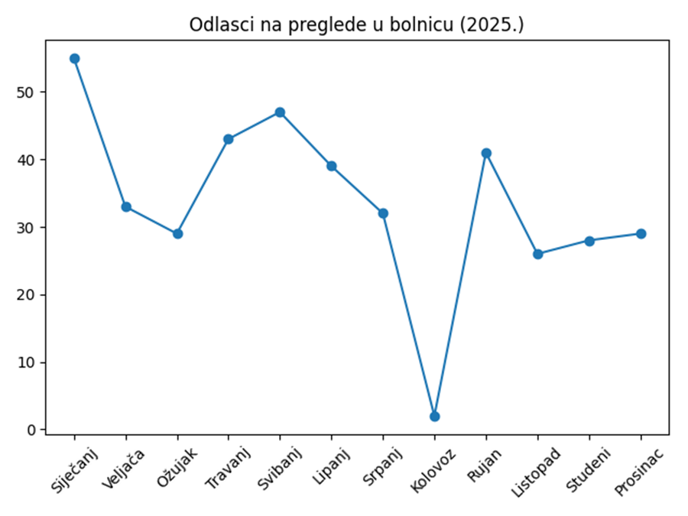
Tablica 2. pokazuje ukupan broj hospitaliziranih korisnika u 2025. godini.
Tablica 15.
Hospitalizacije
Mjesec | Broj
Siječanj | 6
Veljača | 4
Ožujak | 2
Travanj | 6
Svibanj | 9
Lipanj | 2
Srpanj | 5
Kolovoz | 3
Rujan | 4
Listopad | 6
Studeni | 3
Prosinac | 6
Ukupno | 56

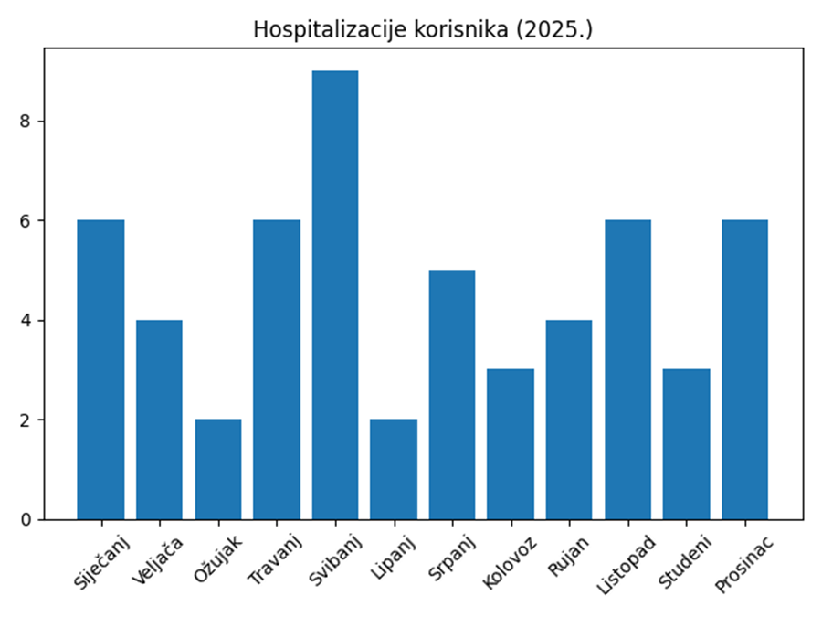
Tijekom 2025. godine svakodnevno se redovito provodila zdravstvena njega pokretnih, polupokretnih i nepokretnih korisnika, 5x dnevno te prema potrebi. Provodili su se postupci prevencije komplikacija dugotrajnog ležanja.
Tablice 3. i 4. pokazuju broj inkontinentnih i nepokretnih korisnika.
Tablica 16.
Inkontinentni korisnici
Mjesec | Broj
Siječanj | 19
Veljača | 17
Ožujak | 17
Travanj | 18
Svibanj | 18
Lipanj | 19
Srpanj | 20
Kolovoz | 19
Rujan | 19
Listopad | 19
Studeni | 27
Prosinac | 24

Tablica 17.
Nepokretni korisnici
Mjesec | Broj
Siječanj | 27
Veljača | 27
Ožujak | 27
Travanj | 28
Svibanj | 29
Lipanj | 28
Srpanj | 26
Kolovoz | 26
Rujan | 24
Listopad | 22
Studeni | 22
Prosinac | 22

Tablica 5. pokazuje ukupan broj kupanja tijekom godine, u obzir treba uzeti da su neki korisnici bili hospitalizirani, odsutni ili preminuli.
Tablica 18.
Broj kupanja korisnika

Siječanj | 342
Veljača | 284
Ožujak | 338
Travanj | 324
Svibanj | 384
Lipanj | 384
Srpanj | 363
Kolovoz | 359
Rujan | 352
Listopad | 361
Studeni | 332
Prosinac | 294
Ukupno: | 4117

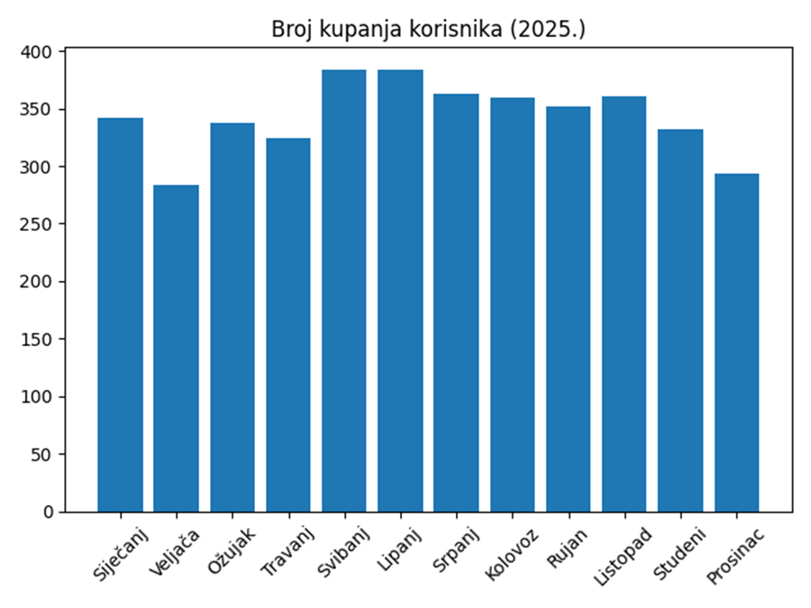

Sterilizacija zavojnog materijala i instrumenata se redovito vršila. Kontrola ispravnosti sterilizatora se redovito kontrolirala u suradnji s HZJZ požeško – slavonske županije.
Tablica 6. pokazuje ukupan broj korisnika koji su previjani 2025.g.
Tablica 19.
Previjani korisnici
 | Dekubitus | Ulcus | Akutne rane | Ukupno
Siječanj | 2 | 3 | 4 | 9
Veljača | 2 | 3 | 2 | 7
Ožujak | 2 | 3 | 5 | 10
Travanj | 2 | 2 | 3 | 7
Svibanj | 2 | 4 | 4 | 10
Lipanj | 2 | 3 | 4 | 9
Srpanj | 2 | 4 | 4 | 10
Kolovoz | 3 | 1 | 4 | 8
Rujan | 2 | 1 | 2 | 5
Listopad | 1 | 2 | 4 | 7
Studeni | 1 | 2 | 2 | 5
Prosinac | 1 | 1 | 6 | 8

Broj ordiniranih antibiotika 2025.g. je 140, a najčešće ordinirani antibiotik Klavocin. Antibiotska terapija je ordinirana od liječnika opće prakse ili liječnika specijaliste.

Tablica 7. pokazuje broj korisnika s kateterom. Kateter se mijenja svaka 3 tjedna ili po potrebi, a urinarna vrećica svakih 4 dana.
Tablica 20.
Kateteri
Mjesec | Broj
Siječanj | 3
Veljača | 5
Ožujak | 4
Travanj | 4
Svibanj | 2
Lipanj | 0
Srpanj | 2
Kolovoz | 3
Rujan | 1
Listopad | 2
Studeni | 3
Prosinac | 3

U tablicama 8. – 17. pokazane su najčešće kronične bolesti u 2025. godini.
Tablica 21.
Cardiomyopathia
Mjesec | Broj
Siječanj | 17
Veljača | 21
Ožujak | 21
Travanj | 21
Svibanj | 19
Lipanj | 19
Srpanj | 22
Kolovoz | 22
Rujan | 23
Listopad | 22
Studeni | 23
Prosinac | 22

Tablica 22.
Cor decomp
Mjesec | Broj
Siječanj | 11
Veljača | 13
Ožujak | 14
Travanj | 14
Svibanj | 16
Lipanj | 15
Srpanj | 16
Kolovoz | 16
Rujan | 17
Listopad | 17
Studeni | 18
Prosinac | 18

Tablica 23.
Hypertensio arterialis
Mjesec | Broj
Siječanj | 87
Veljača | 91
Ožujak | 92
Travanj | 92
Svibanj | 91
Lipanj | 94
Srpanj | 92
Kolovoz | 95
Rujan | 93
Listopad | 93
Studeni | 96
Prosinac | 93

- Vrijednosti krvnog tlaka se mjere redovito jednom tjedno te po potrebi češće.

Tablica 24.
Dijabetes
Mjesec | Ovisni o inzulinu | Neovisni o inzulinu
Siječanj | 10 | 17
Veljača | 9 | 21
Ožujak | 11 | 19
Travanj | 10 | 19
Svibanj | 10 | 19
Lipanj | 11 | 19
Srpanj | 10 | 19
Kolovoz | 11 | 18
Rujan | 11 | 19
Listopad | 11 | 19
Studeni | 11 | 20
Prosinac | 11 | 21

Tablica 25.
KOPB
Mjesec | Broj
Siječanj | 9
Veljača | 9
Ožujak | 9
Travanj | 9
Svibanj | 8
Lipanj | 8
Srpanj | 9
Kolovoz | 8
Rujan | 8
Listopad | 8
Studeni | 7
Prosinac | 7

Tablica 26.
St post CVI
Mjesec | Broj
Siječanj | 17
Veljača | 19
Ožujak | 19
Travanj | 21
Svibanj | 23
Lipanj | 23
Srpanj | 24
Kolovoz | 25
Rujan | 24
Listopad | 23
Studeni | 24
Prosinac | 24

Tablica 27.
Oboljeli od onkoloških bolesti
Mjesec | Broj
Siječanj | 11
Veljača | 12
Ožujak | 12
Travanj | 12
Svibanj | 12
Lipanj | 12
Srpanj | 12
Kolovoz | 12
Rujan | 12
Listopad | 11
Studeni | 13
Prosinac | 11

Tablica 28.
Parkinsonova/ bolest
Mjesec | Broj
Siječanj | 2
Veljača | 3
Ožujak | 3
Travanj | 3
Svibanj | 3
Lipanj | 3
Srpanj | 4
Kolovoz | 4
Rujan | 3
Listopad | 3
Studeni | 3
Prosinac | 3

Tablica 29.
Dementni korisnici
Mjesec | Broj
Siječanj | 9
Veljača | 10
Ožujak | 10
Travanj | 9
Svibanj | 8
Lipanj | 9
Srpanj | 9
Kolovoz | 8
Rujan | 9
Listopad | 9
Studeni | 9
Prosinac | 9

Tablica 30.
Sy psychoorganicum
Mjesec | Broj
Siječanj | 33
Veljača | 34
Ožujak | 33
Travanj | 36
Svibanj | 36
Lipanj | 34
Srpanj | 34
Kolovoz | 33
Rujan | 33
Listopad | 32
Studeni | 32
Prosinac | 32

Tablica 18. pokazuje broj korisnika koji koriste antikoagulantnu terapiju. Kontrole krvi se redovito rade jednom mjesečno ili češće prema preporuci liječnika specijaliste.
Tablica 31.
TROMBOPROFILAKSA
Mjesec | Broj
Siječanj | 19
Veljača | 21
Ožujak | 19
Travanj | 20
Svibanj | 21
Lipanj | 21
Srpanj | 23
Kolovoz | 23
Rujan | 23
Listopad | 23
Studeni | 22
Prosinac | 22

Tablica 19. pokazuje ukupan broj preminulih korisnika u 2025. g.
Tablica 32.
Preminuli korisnici 2025.g.
 | Dom | OŽBPŽ | Drugdje | Ukupno
Siječanj | 2 | 2 | 0 | 4
Veljača | 1 | 2 | 1 | 4
Ožujak | 1 | 0 | 1 | 2
Travanj | 4 | 0 | 1 | 5
Svibanj | 3 | 1 | 0 | 4
Lipanj | 2 | 0 | 0 | 2
Srpanj | 2 | 0 | 0 | 2
Kolovoz | 3 | 0 | 0 | 3
Rujan | 2 | 0 | 0 | 2
Listopad | 2 | 2 | 0 | 4
Studeni | 1 | 1 | 0 | 2
Prosinac | 2 | 0 | 0 | 2
Ukupno: | 25 | 8 | 3 | 36

Ukupno je evidentirano 240 padova korisnika, od kojih je 5 korisnika hospitalizirano u OŽBPŽ zbog prijeloma kuka.
Tablica 20. Pokazuje ukupni broj intervencija hitne medicinske službe u Domu.
Tablica 33.
HITNA MEDICINSKA POMOĆ 2025 .g.
 | TIM 1 | TIM 2 | Hospitalizacija | Ukupno
Siječanj | 0 | 2 | 1 | 3
Veljača | 2 | 0 | 1 | 2
Ožujak | 1 | 5 | 0 | 6
Travanj | 0 | 2 | 0 | 2
Svibanj | 0 | 4 | 2 | 4
Lipanj | 0 | 0 | 0 | 0
Srpanj | 1 | 1 | 1 | 2
Kolovoz | 1 | 5 | 2 | 6
Rujan | 3 | 2 | 2 | 5
Listopad | 0 | 5 | 3 | 5
Studeni | 1 | 3 | 0 | 4
Prosinac | 3 | 2 | 4 | 5
Ukupno: | 12 | 31 | 16 | 44

Tablica 21. Pokazuje ukupni broj usluge sanitetskog prijevoza.
Tablica 34.
SANITETSKI PRIJEVOZ
Mjesec | Broj
Siječanj | 14
Veljača | 8
Ožujak | 8
Travanj | 5
Svibanj | 4
Lipanj | 4
Srpanj | 5
Kolovoz | 2
Rujan | 4
Listopad | 5
Studeni | 6
Prosinac | 10
Ukupno | 75

Tablica 22. Pokazuje ukupni odlazaka u zubnu ambulantu.
Tablica 35.
ZUBNA AMBULANTA
Mjesec | Broj
Siječanj | 0
Veljača | 0
Ožujak | 0
Travanj | 9
Svibanj | 3
Lipanj | 7
Srpanj | 0
Kolovoz | 0
Rujan | 0
Listopad | 6
Studeni | 6
Prosinac | 4
Ukupno | 35

Zdravstvenu zaštitu vodi i organizira liječnik obiteljske medicine koji dolazi u Dom svakodnevno.
Uzimanje materijala za laboratorijske analize: vađenje krvi, uzimanje briseva, urina i urinokultura provodi se u ambulanti Doma svakodnevno. Kod preoperativnih obrada i kod korisnika koji su na antikoagulantnoj terapiji, uzimani su uzorci krvi i slani u transfuziologiju OŽB PŽ.
U 2025. g redovito su se vodile evidencije:
- Primopredaja službe
- Dnevnik rada
- Mjesečni plan i program rada,
- Temperaturne liste
- Evidencija unosa tekućine
- Evidencija previjanja
- Evidencija kupanja
- Evidencija nepokretnih korisnika
- Evidencija inkontinentnih korisnika
- Evidencija ostvarivanja prava na pomagala za inkontinenciju, ortopedskih i drugih pomagala
- Evidencija umrlih korisnika
- Evidencija kontrole krvnoga tlaka
- Evidencija medicinske dokumentacije za svakog korisnika individualno
- Prijemni list
- Lista praćenja zdravstvenog stanja novih korisnika tijekom 72 sata
- Evidencija odlazaka na specijalističke preglede
- Evidencija kontrole GUK- a ovisnih o inzulinu
- Evidencija kontrole GUK- a neovisnih o inzulinu
- Evidencija doza inzulina korisnika ovisnih o inzulinu
- Evidencija odsutnosti korisnika
- Evidencija vađenja uzoraka za laboratorijske pretrage
- Evidencija padova
- Evidencija hitnih intervencija
- Evidencija oboljelih od Alzheimerove i Parkinsonove bolesti
- Evidencija korisnika oboljelih od demencije
- Evidencije korisnika oboljelih od kroničnih bolesti (cardiomyopathia, cor decomp, KOPB, dijabetes, hipertenzija),
- Evidencija korisnika nakon moždanog udara,
- Evidencija korisnika sa psihoorganskim poremećajem,
- Evidencija korisnika sa psihofarmakoterapijom,
- Evidencija korisnika s antikoagulantnom terapijom,
- Evidencija korisnika i radnika preboljelih od Covid – 19 virusa,
- Evidencija cijepljenja (gripa, pneumokok, Covid 19 - virus)
- Evidencija testiranja brzim antigenskim testovima na Covid – 19 virus
- Evidencija korisnika s pacemakerom
- Evidencija korisnika sa stomom
- Evidencija promjene stoma vrećica
- Evidencija korisnika s traheostomom i nazogastričnom sondom
- Evidencija korisnika s trajnim kateterom
- Evidencija promjene urinarnih vrećica
- Evidencija sterilizacije instrumenata i kolica za previjanje
- Evidencija dezinfekcije posuđa
- Evidencija otpisa posteljnog rublja
- Evidencija narkotika
- Evidencija odlazaka zubaru
- Evidencija odlazaka sanitetskim prijevozom

2.2. Poslovi fizioterapeuta

Fizioterapeutkinja je obavljala poslove prema Pravilniku o radu, prema organizaciji i sistematizaciji poslova, poštivala Etički kodeks, profesionalne standarde, djelovala unutar profesionalnih i zakonskih ograničenja, poticala prava korisnika, osigurala holistički pristup korisnicima.

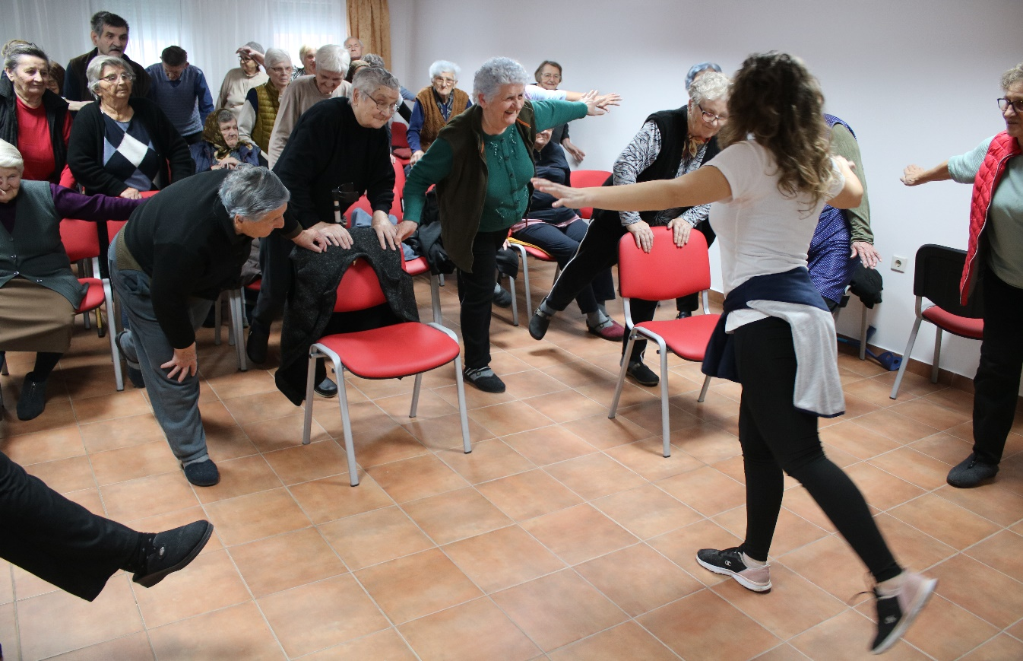

Rad fizioterapeuta u Domu obuhvaća pružanje individualizirane fizioterapije s ciljem poboljšanja mobilnosti, funkcionalnosti i kvalitete života. U procesu vježbanja kombinirale su se individualne i grupne vježbe. Individualni tretman se provodio u trajanju od 30 do 45 min, a grupne vježbe u trajanju od 30 min.

Tablica 36. – grupne vježbe po mjesecima – broj korisnika na vježbama
MJESEC | A OBJEKT | B OBJEKT | C OBJEKT
SIJEČANJ | 20 | 11 | 6
VELJAČA | 22 | 12 | 7
OŽUJAK | 21 | 13 | 10
TRAVANJ | 23 | 15 | 10
SVIBANJ | 24 | 16 | 11
LIPANJ | 23 | 14 | 11
SRPANJ | 26 | 14 | 9
LISTOPAD | 21 | 14 | 8
STUDENI | 23 | 13 | 10
PROSINAC | 24 | 12 | 11

Fizioterapijska procjena se obavljala prilikom dolaska novih korisnika u dom.

Tablica 37. – fizikalni postupci po mjesecima – broj korisnika
MJESEC | A OBJEKT | B OBJEKT | C OBJEKT
SIJEČANJ | 8 | 7 | 5
VELJAČA | 9 | 4 | 5
OŽUJAK | 7 | 7 | 5
TRAVANJ | 7 | 11 | 6
SVIBANJ | 8 | 7 | 6
LIPANJ | 9 | 6 | 5
SRPANJ | 9 | 10 | 5
LISTOPAD | 10 | 11 | 7
STUDENI | 10 | 10 | 7
PROSINAC | 11 | 11 | 8

Od fizikalnih postupaka najviše su se poduzimale antidekubitalne mjere uz promjenu položaja, vježbe disanja, vježbe cirkularnosti te svakodnevni transferi na kolica. Provedena je škola hoda koja je bazirana na vježbama za posturu, vježbama stabilizatora trupa i vježbama koordinacije.
Najčešće korišteni fizikalni modaliteti su led (krioterapija), toplina (IC lampa) i elektrostimulacija (TENS).
Kompletna dekongestivna terapija limfoedema i kompresivno bandažiranje se provodilo kod dvije korisnice s ciljem liječenja limfoedema i kod jednog korisnika s ciljem liječenja ulcusa crurisa.
Fizioterapijski proces obuhvaća kombinaciju strategija koje dovode do boljeg ostvarenja postignutih ciljeva. Svi fizioterapijski rezultati pacijenata i stanja koja utječu na rezultate pribilježeni su u fizioterapeutskom kartonu.

Odjel prehrane i pomoćno tehničkih poslova

U Odjelu prehrane i pomoćno tehničkih poslova obavljali su se poslovi nabave i skladištenja hrane, zatim priprema obroka, serviranje i dijeljenje, kao i poslovi čišćenja i pranja prostorija Doma, pranja i peglanja rublja korisnika, tehničko održavanje, te održavanje svih prostorija i okoliša koje obuhvaća i košnju trave i čišćenje snijega. U Odjelu je zaposleno 16 radnika.
Radnici zaposleni u Odjelu prehrane i pomoćno tehničkih poslova:
Tablica broj 38:

Naziv radnog mjesta | Broj zaposlenih radnika | Muško | Žensko
Kuhar | 3 | 1 | 2
Pomoćni radnik u kuhinji | 6 | - | 6
Skladištar – kućni majstor | 1 | 1 | -
Kućni majstor - vozač | 1 | 1 | -
Spremačica | 3 | - | 3
Pralja rublja | 2 | - | 2

Poslovi kuhinje

U okviru Odjela obavljali su se poslovi planiranja jelovnika, pripreme i serviranja obroka te održavanja higijene posuđa, kuhinjskog prostora i blagovaonice. Posebna pažnja pridavala se sanitarno-higijenskoj kontroli namirnica, osoblja i prostora.
Kuhinjsko osoblje svakodnevno je pripremalo obroke za približno 130 korisnika, od čega je oko 25 činilo dijetalne obroke, raspoređene na žučne i dijabetičke. Ovisno o potrebi, svakodnevno se pripremalo i 5 do 10 kašastih obroka. Tijekom pripreme jela osobita se pažnja posvećivala higijenskoj ispravnosti i kvaliteti namirnica, u skladu sa standardima HACCP sustava.
Mikrobiološku čistoću objekta svakih šest mjeseci kontrolira Zavod za javno zdravstvo Požeško-slavonske županije. U tom se postupku uzimaju brisevi s opreme, uređaja, pribora, posuđa te ruku i uniforme radnika koji sudjeluju u pripremi hrane, kao i radnika s odjela pojačane njege (stacionara). Također se provode analize mikrobiološke ispravnosti uzoraka hrane i zdravstvene ispravnosti vode. Ispitivanje vode obavlja se naizmjenično na mjernom mjestu u kuhinji i na odjelu pojačane njege.
Posljednje uzorkovanje provedeno je 17. prosinca 2025. godine. Svi pretraženi uzorci briseva pribora radnih površina te ruku radnika zadovoljavali su odredbe Zakona (NN 83/22) i Pravilnika o učestalosti kontrole i normativima mikrobiološke čistoće u objektima pod sanitarnim nazorom (N.N. 137/09), te Zakona o zaštiti pučanstva od zaraznih bolesti (N.N. 79/07, 113/08, 43/09, 130/17, 114/18, 47/20, 134/20, 143/21). Pretraženi uzorci hrane zadovoljavali su odredbe Zakona o higijeni hrane mikrobiološkim kriterijima za hranu (N.N. 81/13) te Priloga I. Poglavlja 1. Uredbe (EZ) br. 2073/2005.
Prema Pravilniku o kontroli kućne vodoopskrbne mreže potrošača i drugih sustava od javnozdravstvenog značaja te planu i programu edukacije svih dionika (N.N. 43/2024), Dom je obvezan jednom godišnje izvršiti uzorkovanje vode na Legionellu spp. i olovo. Isto je obavljeno 28. 04., a izvješće je došlo 19. 05. Svi uzorci su bili u dozvoljenim granicama. Nadalje, navedenim Pravilnikom do kraja godine bili smo obvezni izraditi Procjenu rizika kućne vodoopskrbne mreže što nam je uradila tvrtka Šušnić d.o.o. iz Rijeke.
Rad u kuhinji organiziran je u 12-satnim i 8-satnim smjenama. Obroci su se pripremali i posluživali tri puta dnevno: doručak, ručak i večera. Jelovnikom su bili predviđeni i međuobroci za dijetalnu prehranu, no tijekom godine niti jedan korisnik nije iskazao potrebu za njima. Održavanje higijene blagovaonice obavljaju pomoćni kuhinjski radnici. Svakodnevno se provodi pranje i dezinfekcija bijelog posuđa te pribora za jelo. Dostavu i podjelu hrane u stacionarni odjel obavljaju njegovateljice, dok dostavu obroka u sobe korisnika, gdje se hrane slabije pokretni i privremeno bolesni korisnici, obavljaju radnici kuhinje. Broj takvih korisnika kreće se između 35 i 40, dok se u restoranu svakodnevno poslužuje oko 35 obroka.
Radnici su i dalje provodili samokontrolu rada i namirnica u skladu s HACCP sustavom. Sukladno tom sustavu, svi radnici imaju dodatne obveze vezane uz zaprimanje namirnica, pripremu hrane, održavanje prostora i osobnu higijenu te su obvezni voditi propisane evidencije i popunjavati kontrolne liste tijekom svake smjene. Sve zakonom propisane evidencije i kontrolne liste redovito su se vodile, a pisani dokazi o tome dostupni su kod voditeljice Odjela. HACCP sustav zahtijeva kontinuiranu edukaciju, stoga su tijekom protekle godine svi radnici kojima je isteklo Uvjerenje o položenom higijenskom minimumu, kao i novozaposleni radnici, upućeni na ponovno polaganje. Uzorkovanje stolice i pregledi za sanitarnu knjižicu provode se jednom godišnje za sve radnike. Svi djelatnici uključeni u nabavu, pripremu i distribuciju hrane bili su podvrgnuti obveznim zdravstvenim pregledima u skladu sa Zakonom o zaštiti pučanstva od zaraznih bolesti, koje provodi higijensko-epidemiološka služba Zavoda za javno zdravstvo.
Jelovnik izrađuje Komisija za izradu jelovnika jednom mjesečno, u skladu s propisanim normativima, uz uvažavanje potreba i želja korisnika. Komisiju i dalje čine glavna kuharica, voditelj Odjela zdravstvene brige i njege, skladištar, liječnik Doma i jedan predstavnik korisnika, dok je radni terapeut zadužen za vođenje zapisnika. Jelovnik je dostupan korisnicima na uvid putem oglasne ploče postavljene u blagovaonici.
Ovisno o vrsti živežnih namirnica nabava se vršila:
- dnevno - kruh, mlijeko, svježe mlijeko, meso, povrće
- tjedno – svježe meso, jaja, margarin
- mjesečno - brašno, šećer, ulje
Mlijeko se i u protekloj godini naručivalo 3 puta tjedno.
Prema Zakonu o zaštiti pučanstva od zaraznih bolesti (N.N. 79/07, 113/08, 43/09, 130/171 14/18, 47/20, 134/20, 143/21), tijekom godine potrebno je učiniti 4 akcije dezinfekcije, deratizacije i dezinsekcije kuhinje, kao i ostalih prostora Doma. Mjere su bile provedene u veljači, svibnju, kolovozu i studenom. DDD – mjere je izvršila Služba za dezinfekciju, dezinsekciju i deratizaciju Zavoda za javno zdravstvo Požeško – slavonske županije, a o navedenim mjerama postoje zapisnici i plan DDD mjera koji se nalaze kod voditeljice tehničke službe. Zadnja DDD akcija izvršena je 17. 11. 2025.

Osim svih navedenih poslova, radnici kuhinje su svojim radom pridonijeli proslavama dana Sv. Valentina, Maskenbala, Uskrsa, Martinja, Dana Sv. Nikole, Božića i sličnih proslava i to na način koji je njima primjeren - prigodnim jelovnikom za određenu proslavu. Uz sve navedeno vodilo se računa o kulinarskoj obradi i pripremi namirnica i serviranju obroka, a sve s ciljem da usluge koje obuhvaćaju stanovanje i prehranu budu maksimalno prilagođene ljudima koji žive u domu. Tijekom godine pripremljeno je nekoliko različitih torti za proslave rođendana, pečene su princes krafne, a bili su tu i deserti u čašama.
U 2025. godini u pripremi obroka, najzastupljenije su bile sljedeće namirnice:
Tablica broj 39:
Naziv namirnice | 2025.
Kruh | 1400
Mlijeko | 12000
Jaja | 15800
Piletina | 1340
Riba – razna, ukupno | 705
Svinjetina - razna | 2500
Junetina - razna | 1037
Krumpir | 5100
Maslac 20 gr | 15644
Mliječni namaz 70 gr | 4160
Brašno | 1622
Šećer | 1128
Ulje | 870
Grah | 317
Banana | 845
Naranča | 387
Lubenica | 250
Breskva | 40
Nektarina | 380
Grožđe | 167
Kivi | 175
Jabuka | 1250
Jogurt | 3520
Kupus svježi | 2070
Gris kukuruzni | 49
Tijesto | 880
Lino lada 30 gr | 1460
Grašak smrznuti | 320
Mahune smrznute | 200
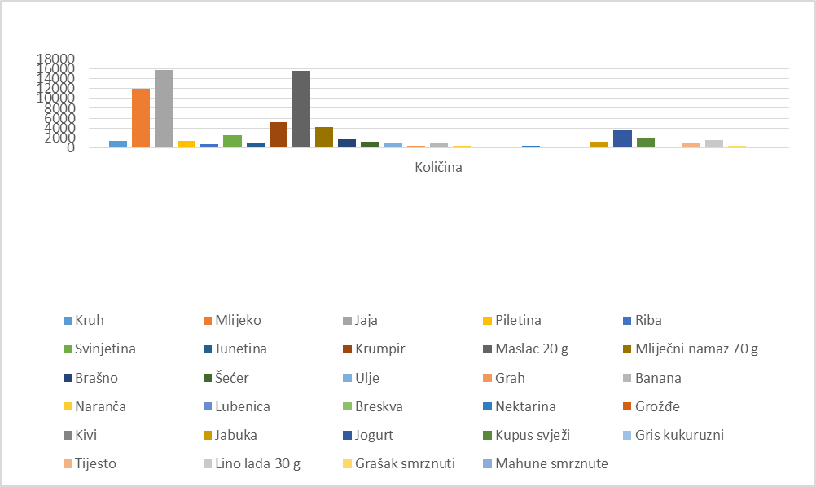

Tijekom zaprimanja robe obavezno se provjeravao rok upotrebe istaknut na deklaraciji, kvaliteta namjenske ambalaže, senzorska svojstva kao i kvaliteta namirnica. Kod prijema svježih namirnica mjerila se temperatura prihvata. Roba je skladištena prema naznačenoj temperaturi na deklaraciji. Temperatura na hladnjacima i zamrzivačima se svakodnevno mjerila i upisivala u evidencijski list. Vodila se briga o nabavi takozvane suhe robe, te se ista skladištila u skladištu živežnih namirnica, vodeći pri tome brigu da u skladištu uvijek ima optimalna količina robe, a roba se izdavala FIFO rotacijom.
Potrošnja namirnica usklađena je s Odlukom o standardima materijalnih troškova – prehrane korisnika u ustanovama socijalne skrbi kao i o sredstvima za radno – zaštitnu odjeću i obuću radnika donesen od strane Republičkog fonda socijalne zaštite 10. 08. 1995. godine u Zagrebu.

Pomoćno – tehnički poslovi

Radnici su radili u prvoj smjeni po osam sati, osim u praonici rublja gdje se u ponedjeljak, utorak i srijedu radila druga smjena. Smjene su bile od 6 – 14 sati, 7 – 15 sati i 12 – 20 sati.
Spremačice su svakodnevno obavljale čišćenje i dezinfekciju svih soba korisnika Doma, zajedničkih prostora, sanitarnih čvorova, ureda te ostalih prostora unutar objekta. Uz navedene poslove, vodile su brigu o redovitoj zamjeni posteljine i njezinu odvozu u praonicu. Posteljno rublje u objektima „A“ i „B“ pralo se svaka dva tjedna, a prema potrebi i češće, dok se posteljina sa stacionara prala svakodnevno. Osobno rublje korisnika pralo se jednom tjedno prema unaprijed utvrđenom rasporedu. Zavjese su tijekom godine oprane tri puta, a deke korisnika najmanje dva puta godišnje, odnosno i češće po potrebi. Podovi u sobama korisnika čistili su se svakodnevno, dok se generalno čišćenje soba provodilo dva puta godišnje, prilikom dolaska novog korisnika te kada je to bilo potrebno. Tijekom prošle godine sve su sobe generalno očišćene najmanje tri puta, a pojedine i više puta. Posebna se pažnja posvećivala racionalnoj potrošnji sredstava za čišćenje i dezinfekciju.
U praonici rublja tijekom cijele godine obavljani su opsežni poslovi zaprimanja, pranja, glačanja, slaganja i isporuke osobnog rublja korisnika Doma. Pralo se posteljno rublje, ručnici te odjevni predmeti korisnika kako u stambenom, tako i u stacionarnom dijelu Doma. Osim toga, svakodnevno se pralo rublje za potrebe restorana i kuhinje, uključujući stolnjake, nadstolnjake, kuhinjske krpe i ostalo rublje. Nakon mnogobrojnih pokušaja popravaka profesionalne perilice rublja, pristupilo se postupku kupnje nove perilice, što je i realizirano krajem 11. mjeseca.

Tijekom godine tako je oprano oko 4850 perilica rublja što u konačnici čini oko 58200 kg rublja. U praonici rublja potrošeno je u prošloj godini:
- Destilirana voda - 385 l
- Prašak za rublje - 600 kg.
Također su za pranje rublja utrošeni i sljedeći tekući deterdženti u pakiranju od 60 kg:
- Sistem protex br. 1 - 4 kom
- Sistem protex br. 2 - 3 kom
- Sistem protex br. 3 - 0 kom
- Sistem protex br. 4 - 3 kom
- Sistem protex br. 6 - 0 kom.
Potrošene su sljedeće količine sredstava za održavanje higijene Doma:
Tablica broj 40:
 | 2025. godina | 2024. godina
Podin | 260 l | 225
Sanibad fresh | 251 kom | 227
Duo aktiv | 226 kom | 263
Bis za staklo | 141 kom | 130
Dezisan | 29 kom | 69
Vreće za smeće | 2000 kom | 2113
Toaletni papir | 9480 kom | 10 190
Osvježivač prostora | 431 kom | 498
Arf | 66 kom | 78

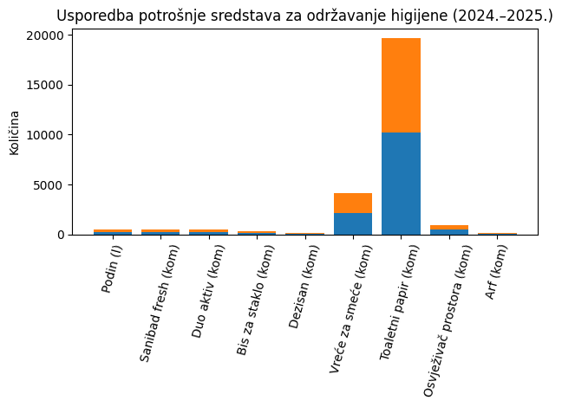
Tehničko održavanje opreme vrše kućni majstor i skladištar. Radnici rade u jednoj smjeni, a u slučaju kvara dolaze i nedjeljom i praznikom. U održavanje doma podrazumijevaju se razni sitni popravci, bojanje zidova, pregled instalacije vode i grijanja, struje, ventilacije, popravak strojeva, održavanje voznog parka itd. Također odvoze korisnike na specijalističke preglede u Opću županijsku bolnicu u Požegu. Skladištar je bio na dužem bolovanju te je većinu gore nabrojenih poslova obavljao sam kućni majstor.

Popis obavljenih radova:
1. zamjena rasvjetnih tijela - 29 kom
2. zamjena miješalica slavina na tušu i umivaonicima - 8 kom
3. zamjena vodokotlića - 1 kom
4. zamjena WC sjedalica - 12 kom
6. zamjena tuš slušalica - 5 kom
7. zamjena tuš crijeva – 7 kom
8. zamjena tuš zavjesa - 4 kom
9. zamjena brava i cilindara -10 puta
10. odštopavanje WC školjki - 32 puta
11. odštopavanje sifona umivaonika –25 puta
12. preseljenje korisnika - 12 puta
13. ozračivanje instalacije grijanja - 26 puta
14. čišćenje snijega

Popis izvedenih radova vanjskih suradnika u 2025. god.:
- popravak perilice suđa;
- popravak perilica za rublje;
- popravak sušilica za rublje;
- pregled i servis kotlovnice;
- zamjena ekspanzivne posude u kotlovnici.

U Posudionici se mogu unajmiti različita pomagala: kreveti, kolica invalidska, kolica toaletna i štake. Na raspolaganju imamo 6 bolničkih kreveta. Budući da Caritas Požeške biskupije i Crveni križ Požega imaju mogućnost posudbe električnih kreveta kao i ostalih pomagala kod nas je manja potražnja za istim. Prošle godine na revers su izdana 4 kreveta od čega su dva vraćana dok su druga dva još izvan Doma.
U Domu je organizirano odvojeno prikupljanje otpada. Infektivni otpad i nadalje je odvozila i zbrinjavala tvrtka Excido iz Osijeka. Infektivni otpad se odvozi jednom u mjesec dana, a kartonska ambalaža i stari papir prikuplja se u kontejner i odvozi tvrtka Unija nova d.o.o. Ostali opasni otpad odvozi tvrtka MBmobile iz Slavonskog Broda. Glomazni otpad u 2025. godini odvozili smo na reciklažno dvorište u Veliku te o tome postoji sva potrebna dokumentacija.
U 2025. godini, ovlaštenim tvrtkama koje se bave sakupljanjem i skladištenjem otpada, predana je sljedeća količina otpada:
Tablica broj 41:
18 01 03* | otpad čije je skupljanje i odlaganje podvrgnuto specijalnim zahtjevima radi prevencije infekcije | 96 kg
20 01 35* | odbačena električna i elektronička oprema koja nije navedena pod 20 01 21 i 20 01 23, koja sadrži opasne komponente 6 | 105 kg
15 01 04 | ambalaža od metala | 80 kg
20 01 21* |  | 91 kg
17 04 05 |  | 150 kg
20 03 07 |  | 340 kg
150 01 01 | ambalaža od papira i kartona | 1380 kg

Za održavanje zelenila u Domu i oko Doma zaduženi su kućni majstor i skladištar.
Vršeni su redovni mjesečni servisi dizala. Izvršena su sva mjerenja i ispitivanja te izdani potrebni atesti u skladu sa zakonom. Tako smo u 2025. godini imali sljedeće redovite i izvanredne preglede i servise na postrojenjima i strojevima:
- čišćenje i održavanje kotlovnice,
- mjesečno puštanje agregata u probni rad,
- servis vatrogasnih aparata,
- čišćenje kuhinjskih napa i ventilacije,
- servis klima i hladnjaka/zamrzivača,
- čišćenje dimnjaka i kotlova,
- pregled vanjskih i unutarnjih hidranata,
- vizualni pregled gromobrana,
- pregled panik rasvjete,
- ispitivanje električne instalacije,
- servis plinodojave,
- zamjena ekspanzivne posude,
- ispitivanje i servis vatrodojave.
Protupožarni inspektor bio je 29. 10. 2025. u redovnom inspekcijskom nadzoru te je ustanovio da su sva ispitivanja i svi zatraženi dokumenti važeći.
Za sva ispitivanja su izdani Zapisnici o pregledu i Uvjerenja o ispravnosti koji se nalaze kod voditeljice tehničke službe. U studenom je od strane ovlaštenog radnika tvrtke Zaštitainspekt d.o.o provedena redovna vježba evakuacije. Budući da je 2024. godine donesena Uredba o nazivima radnih mjesta, uvjetima za raspored i koeficijentima za obračun plaća u javnim službama (N.N. 22/2024), zbog promjene naziva pojedinih radnih mjesta pokazala se potreba za izradom nove Procjene rizika. Prema novoj Procjeni rizika svi radnici kojima je to u Procjeni navedeno, upućeni su na liječnički pregled.

Vozni park uredno je i redovno održavan. Registracije vozila su obavljene u rokovima:
- Renault Kangoo 17. 09. 2025.
- Renault Captur 26. 09. 2025.
- Renault Trafic 26. 10. 2025.

Unutarnji nadzor nad radom svih službi proveden je u veljači i rujnu 2025. godine.

Iza svega navedenog proizlazi da je za ostvarenje planova i programa rada potrebna iznimno visoka međusobna suradnja svih radnika, kako bi prije svega, korisnik bio zadovoljan, a planovi i programi uspješno realizirani.

R A V N A T E LJ I C A:

Mirjana Novak, magistra soc. rada

